“一族一谱”管理系统

可行性研究报告

小组：软件工程第六组
组员：王聪 曾德龙 蔡楷欣 曾欣
程钰涵 陈冠旭 郑湘萍
版次： v1.8
日期：2021年3月30日

文档修改历史记录
版本号 | 修改人 | 日期 | 修改内容 | 备注
v1.0 | 郑湘萍、曾欣 | 2021.3.28 | 文档的基础内容 | 文档的初始版本
v1.1 | 王聪 | 2021.4.2 | 修正一些错误的地方
v1.2 | 曾欣 | 2021.4.7 | 格式修改
v1.3 | 郑湘萍 | 2021.4.12 | 格式修改，以及填补表格和部分文字
v1.4 | 曾欣 | 2021.5.13 | 初步审核以及修改
v1.5 | 曾欣 | 2021.5.28 | 内容修正
v1.6 | 郑湘萍 | 2021.6.30 | 修正关系查询表
v1.7 | 曾欣 | 2021.7.1 | 修改网页端和微信小程序端数据流图
V1.8 | 最终审查 | 2021.7.2 | 删除一些错误和格式上的调整

目录
1. 引言 4
1.1 编写目的 4
1.2 背景 4
1.3 定义 4
1.4 参考资料 5
2. 可行性研究的前提 5
2.1 要求 5
2.2 目标 6
2.3 条件、假定和限制 6
2.4 进行可行性研究的方法 6
2.5 评价尺度 7
3. 对现有系统的分析 7
3.1 处理流程和数据流程 7
3.2 工作负荷 10
3.3 局限性 10
4. 所建议的系统 10
4.1 对所建议系统的说明 10
4.2 处理流程和数据流程 10
4.3 改进之处 14
4.4 影响 14
4.5 技术条件方面的可能性 16
5. 可选择的其他系统方案 17
5.1 可选择的系统方案1 - APP端开发 18
6. 投资及效益分析 18
6.1 支出 18
6.2 收益 18
7. 社会因素方面的可能性 19
7.1.法律方面的可行性 19
7.2.使用方面的可行性 19

引言

1.1 编写目的
可行性分析报告是为“一族一谱”管理系统开发的可能性、可行性、必要性提供论据，为开发人员进行系统总体规划设计及具体实施开发工程提供必要的参考资料，在系统开发完成后期为系统的测试、验收提供帮助。

1.2 背景
古释：“族者，属也，与其子孙共相联属，其旁支别属。”中国自古以来就很注重宗族文化传承，而族谱就是其宗族文化传承的重要载体，属于珍贵的人文资料，有其不可替代的独特功能。而目前，现有族谱管理方式主要采用有纸化存储与记录，这种方式效率低下，且耗费一定的人力，故提出开发一个线上管理修改族谱的管理系统，即“一族一谱”管理系统
- 开发的软件系统的名称：“一族一谱”管理系统
- 本项目的任务提出者：广东省云浮市云安区富林镇民主村委结二村村委会
本项目的开发者：软件工程第六小组
用户: 广东省云浮市云安区富林镇民主村委结二村
c. 该软件系统同其他系统或其他机构的基本的相互来往关系：本项目分为 两个端：微信小程序和网页。其中，微信小程序主要使用Windows 10系统上的微信开发者工具进行开发；网页端主要基于Java，SpringBoot，Maven，MongoDB技术栈进行开发。两个段共同使用一个Bmob后端云，进行数据的交互。

1.3 定义
HTML: HTML的全称为超文本标记语言，是一种标记语言。它包括一系列标签．通过这些标签可以将网络上的文档格式统一，使分散的Internet资源连接为一个逻辑整体。HTML文本是由HTML命令组成的描述性文本，HTML命令可以说明文字，图形、动画、声音、表格、链接等。
CSS: CSS为HTML标记语言提供了一种样式描述，定义了其中元素的显示方式。CSS在Web设计领域是一个突破。利用它可以实现修改一个小的样式更新与之相关的所有页面元素。
JavaScript：JavaScript（简称“JS”） 是一种具有函数优先的轻量级，解释型或即时编译型的编程语言。虽然它是作为开发Web页面的脚本语言而出名，但是它也被用到了很多非浏览器环境中，JavaScript 基于原型编程、多范式的动态脚本语言，并且支持面向对象、命令式和声明式（如函数式编程）风格。
SpringBoot：Spring Boot是由Pivotal团队提供的全新框架，其设计目的是用来简化新Spring应用的初始搭建以及开发过程。该框架使用了特定的方式来进行配置，从而使开发人员不再需要定义样板化的配置。通过这种方式，Spring Boot致力于在蓬勃发展的快速应用开发领域(rapid application development)成为领导者。
Maven：Maven项目对象模型(POM)，可以通过一小段描述信息来管理项目的构建，报告和文档的项目管理工具软件。
MongoDB ：MongoDB 是一个基于分布式文件存储的数据库。
微信开发者工具：微信开发者工具是一款专门为微信公众号、小程序开发工具，这款微信开发者工具可以方便开发者更好的开发和调试微信网页，并且微信开发者工具多端同步、pc和mac完美兼容。

1.4 参考资料
《软件工程导论》，张海藩，清华大学出版社
软件工程可行性研究报告（ISO 标准）：https://wenku.baidu.com/view/56077f31f111f18583d05ac1.html

2. 可行性研究的前提

2.1 要求
a. 主要功能：族谱的录入、修改以及可视化，发布对应通知。
b. 性能要求：要求性能稳定，不能出现数据丢失等情况，显示数据要完整，对服务器上的数据必须进行及时正确的刷新。
c. 输出要求：数据完整、详细，简便，快速，实时，要求以图片或表单等形式打印。
d. 输入要求：数据来源主要是族谱管理员所保存的族谱信息文件，文件类型主要包括excel文档；以及用户数据添加。
f. 安全与保密要求：要求系统软件有权限功能，使不同的用户具有不同的权限；建立后的数据库需要保密。
g. 完成期限：预计四个月，即截止2021年7月1日。

2.2 目标
a. 实现线上族谱信息的有效管理，包括录入、修改以及显示；
b. 提供消息通知，方便族人之间交流沟通；
c. 通过现代化互联网技术，提高办事效率。

2.3 条件、假定和限制
- 软件、运行环境和开发环境的条件和限制
软件需求：
客户端软件需求：
客户端操作系统： Windows XP 或以上的系统、微信版本1.0.0以上
数据库管理系统： Bmob后端云
浏览器： Internet Explorer6.0 或以上版本（建议采用 Internet Explorer8.0 ）
开发工具需求：
微信小程序开发工具： 微信开发者工具
后台数据库管理工具： Bmob后端云
数据库建模工具： PowerDesigner
- 建议开发软件运行的最短寿命：5年。
- 进行系统方案选择比较的期限：1至2个星期。
- 经费来源和使用限制：自筹资金。
- 法律和政策方面的限制：严禁违反宪法确定的基本原则，严禁危害国家安全 ,泄露国家秘密 ,颠覆国家政权 ,破坏国家统一。严禁损害国家荣誉和利益。严禁传播发布会妨害第三方权益的文件或者信息包括但不限于病毒代码，黑客程序，软件破解注册信息。严禁抄袭剽窃他人作品。符合双方合同多签署的条款。
- 可利用的信息和资源：从族谱管理员了解相关信息。
g. 建议开发软件投入使用的最迟时间： 2021年7月。

2.4 进行可行性研究的方法
本次可行性分析是按照前面给出的步骤进行的，即按照复查项目目标和规模，研究目标正使用的系统、导出系统的高层逻辑模型、重新定义问题这一循环反复过程进行的。

2.5 评价尺度
本系统进行评价的主要尺度有：开发时间的长短以及使用的难易程度等。

3. 对现有系统的分析
基于我们的系统所设想的功能，分别对现有的族谱网app、百家有谱小程序的族谱管理系统进行分析。其中，族谱网的主要功能是以姓氏圈为主的寻根活动，线上管理族谱是其一个附带功能，其特点是可以快速建立族谱并进行编辑。百家有谱的主要功能是实现家谱的建立以及族圈的管理，其特点在于可以了解各地的族圈文化并相互交流，并存在发布通知功能。

3.1 处理流程和数据流程
3.1.1 族谱网app
族谱网其功能模块如图3-1所示。
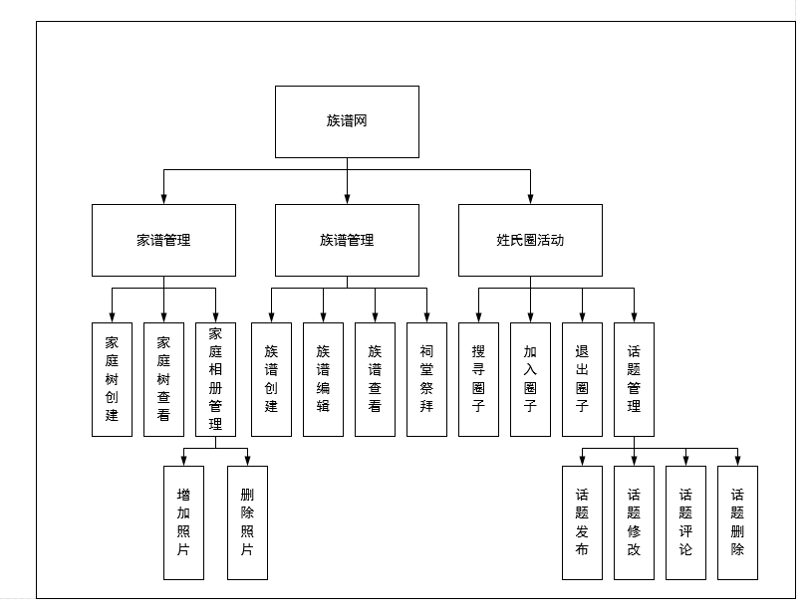
图3-1 族谱网功能模块

在族谱管理方面的数据流图如图3-2所示：
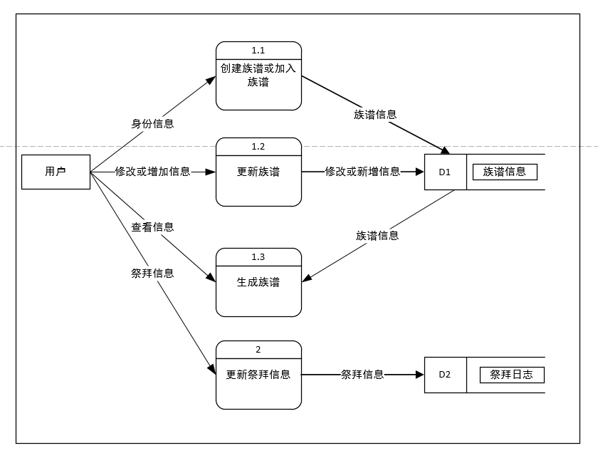
图3-2 族谱网数据流图

3.1.2 百家有谱小程序
百家有谱其功能模块如图3-3所示，在族谱管理方面的数据流图如图3-4所示：
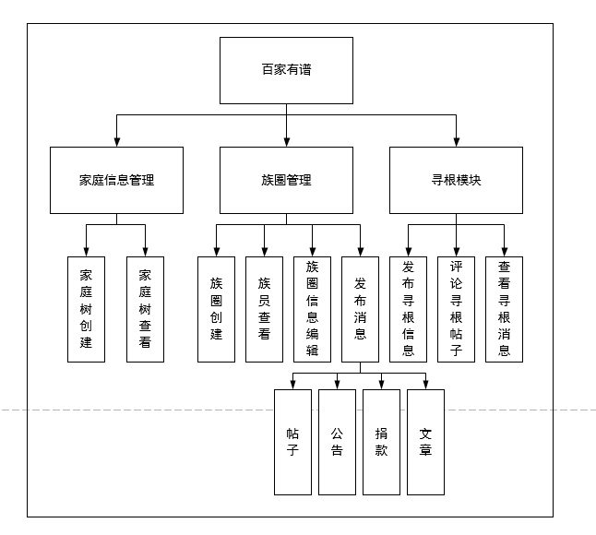
图3-3 百家有谱功能模块
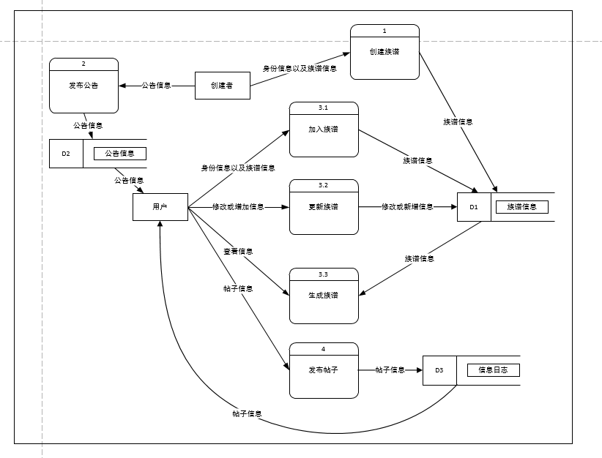 图3-4 百家有谱数据流图

3.2 工作负荷
族谱网：该系统所进行的工作是实现个人族谱的管理以及家族圈、姓氏圈等圈子的交流互动，此外还具有祭拜、话题发布的线上活动等多种功能，偏向于社交型软件，使用群体较为广泛且数据量适中。
百家有谱：该系统具有线上话题、文章发布以及族内消息通知发布、族谱修建等功能，结合了族内活动以及不同族之间的交流，使用群体广泛且数据量适中。

3.3 局限性
族谱网：其局限性在于实现功能过于繁多复杂，界面对用户不友好，操作编辑个人族谱信息等方面没有明确的指引，族谱权限的设置不明确，普通族人可以随意修改族谱，难以扩充自身修建的族谱信息。
百家有谱：对族谱的权限设置以及人员管理没有限制，没有对族谱内容可视化的功能，影响系统使用。

4. 所建议的系统

4.1 对所建议系统的说明
所建议的系统是基于微信小程序以及Web网页端开发的族谱管理系统。微信小程序便捷地实现家族成员身份绑定和族谱显示，Web网页端则便于管理员大量录入族人信息、回应申请以及打印族谱成册。两个不同的平台所侧重的功能不同并互为补充，从而全面且系统化的实现族谱管理。由于所建议的系统综合了微信小程序以及Web网页端两个平台，且在两个平台上所面对的目标对象不同，在此分别对微信小程序以及Web网页端的数据流图进行绘制说明。

4.2 处理流程和数据流程
4.2.1 微信小程序端
4.2.1.1微信小程序端数据流图
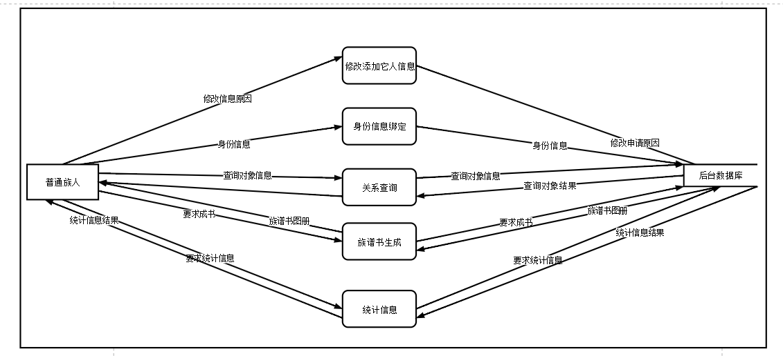
图4-1 微信小程序端数据流图

4.2.1.2微信小程序端信息录入表、修改信息审核表
表4-1 信息录入表
字段名 | 数据类型 | 默认值 | 注释
ObjectId | String | 无 | 唯一识别id（自动生成）
wife | String | “” | 妻子的id
level | Number | 无 | 辈分
username | String | “” | 名字
is_wife | Boolean | False | 是否是别人的妻子
children | Array | [] | 孩子的id数组
gender | String | 无 | 性别
birthday | String | 无 | 生日,YYYY-MM-DD格式

表4-2 修改信息审核表
字段名 | 数据类型 | 默认值 | 注释
ObjectId | String | 无 | 唯一识别id（自动生成）
operation | Number | 无 | 0表示插入，把Node1插入到Node2的relation关系处，1表示删除，删除Node1，2表示更新
Node1 | String | 无 | 第一个Person的ObjectId
Node2 | String | 无 | 第二个Person的ObjectId
UpdateMsg | Object | 无 | 以js的object类型，携带需要更新的信息，如{“username”:“何先生”,“birthday”:“2001-01-01”}
Relation | String | 无 | 参数，表述第一个节点跟第二个节点的关系，子女/配偶

4.2.2 Web网页端
4.2.2.1 Web网页端数据流图
如图4-2所示：
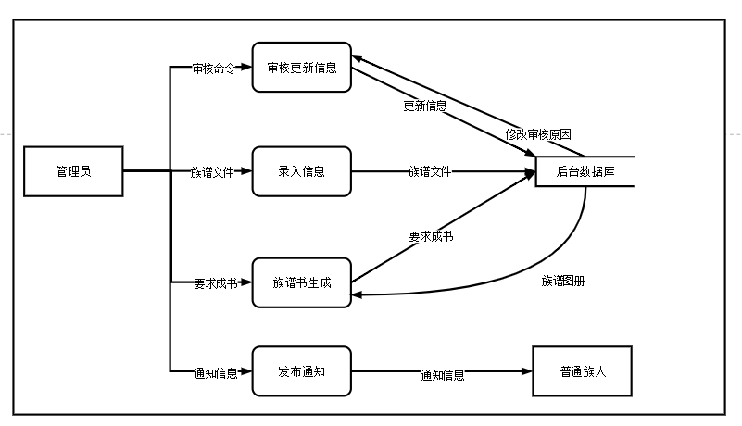图4-2 Web网页端数据流图
4.2.2.2网页端Web端
主要数据流包括族谱文件信息，通知信息，它们的数据字典如下所示：
表4-3 族谱文件根节点信息
字段名 | 数据类型 | 默认值 | 注释
ObjectId | String | 无 | 唯一识别id（自动生成）
RelationId | String | 无 | 对应在Person表的ObjectId

表4-4 通知信息
字段名 | 数据类型 | 默认值 | 注释
ObjectId | String | 无 | 唯一识别id（自动生成）
title | String | 无 | 活动标题
mainBody | String | 无 | 活动正文
startTime | String | 当前北京时间 | 起始时间
endTime | String | 当前北京时间 | 结束时间
place | String | 无 | 地点
undertaker | String | 无 | 举办方

4.3 改进之处
该系统针对现有功能过于繁复，界面对用户不友好以及对人员管理没有限制等问题进行了改进。在微信小程序端，普通用户无需进行复杂的身份输入，仅需要点亮身份即可完成身份绑定，显示族谱树信息，并且增加了关系查询功能。而在Web端，管理员的统一审核也大大提升了系统的稳定性。

4.4 影响
建立所建议的系统时，预期会带来的影响包括以下方面：
4.4.1.对设备的影响
对开发者和管理人员而言，本系统所使用的设备需配合2.3中所列出的硬件条件，若满足终端机硬件的最低要求，则无需对设备进行修改。而对普通用户来说，本系统可以运行于任何具有微信客户端的设备，对普通用户已有设备没有太大影响。
4.4.2.对软件的影响
本系统的软件需要符合2.3中列出的软件条件。其中，微信小程序所用开发工具为：微信开发者工具，网页端主要基于Java，SpringBoot，Maven，MongoDB技术栈进行开发。
4.4.3.对用户单位机构的影响
我们所使用的系统中，介于微信小程序用户友好，简单直白的特性，对于普通族人用户而言，其技术水平没有进一步要求。但为了在网页端运行所建议的系统，需要族谱管理员熟悉excel录入、发布通知等相关功能操作。
4.4.4.对系统运行过程的影响
4.4.4.1用户操作规程
（1）身份点亮功能
与现有系统相比，除了新用户身份注册等基本功能之外，所建议的系统将自动匹配数据库中的相关信息，弹出当前所在族谱位置，便于用户的操作。而由于设置了管理员权限，相比起现有系统，所建议的系统不能随意的对它人身份信息进行增删修改，而需要向管理员发起请求，管理员审核通过才能修改相关信息。
（2）宗族通知获取
与现有系统相比，所建议的系统增加了通知获取功能，能够有效的收到族群活动通知，用户可以选择获取信息的提醒方式。
（3）打印族谱
近亲族谱信息将会实时的显示在用户页面上。与现有系统相比，本系统除了提供普通树形族谱图信息，还提供了统计图以及近亲树状图。
4.4.4.2运行中心的操作规程
（1）审核发起的修改请求
管理员需要对普通用户发起的修改请求进行审核回复，符合条件的申请将对后端数据库进行相对应的修改。
（2）发布通知
管理员负责对宗族相关活动进行通知的发布
(3)打印族谱图册
管理员可以在网页端便捷的生成族谱图册的pdf形式进行打印
4.4.4.3源数据的处理
源数据保存在Bmob云数据库中，可随时进行查询
4.4.4.4对数据保存的要求
满足安全性，完整性，正确性
4.4.4.5系统容错性以及失效后的恢复处理方法
所建议的系统需要对运行过程中用户的错误输入、程序的存储空间大小不足等情况进行相对应的处理，微信小程序端和网页端均会直接提示系统输入错误，请输入合理的值。当数据库有错误的时候，Bmob后台将会提示报错内容，并且数据库自动备份。即当系统失效时，数据库恢复到最新的更新备份状态进行保存。
4.4.5对开发的影响
对于开发者来说，开发者需要掌握HTML、CSS、JS、SpringBoot、Maven、MongoDB等技术，并且需要掌握微信小程序端以及Web端两个不同平台的开发方法，考虑不同平台下系统的承接兼容性，对开发者提出了更高的要求。开发过程中，由于使用快速原型法进行开发，得到原型之后需要与用户进行及时沟通，了解其需求，不断改进和完善系统。
4.4.6对地点和设施的影响
该系统对地点设施没有特别影响。但需要用户处于网络可连接的状态。
4.4.7 对经费开支的影响
4.4.7.1所建议系统的开发成本
本系统的经费开支主要有以下几点： (1)服务器以及数据库的租赁费用（2）开发者的人力成本（3）管理员审核等工作的人力成本(4)族谱信息调查收集的人力成本（具体将在第6点中进行详细说明）（5）和客户进行沟通、往来需要的费用
4.4.7.2 所建议系统的可能收益
本系统的可能收益在于族谱成书功能上对编排好的族谱书进行一定的收费。

4.5 技术条件方面的可能性
4.5.1数据关系的判定
用户只要确定基本关系（如配偶，或子女的基本关系），开发者对其他已知的关系设置好相关规则，那么对于每一个人，只要维护好他们的基本关系，就可以对图按照关系找到指定的关系人。由于已知各个关系之间的规则，开发者无需通过复杂的搜索算法，而可以从当前节点出发，指向性地找到目标人物。并且，对于每一个节点本身也不需要存储大量远亲人物的数据，这在时间上和空间上都有较高的可行性。
4.5.2数据
（1）族谱数据录入
由专人负责录入维护并管理的族谱，普通用户的录入需要提出申请审核，避免了大多数族谱管理过程中可能出现的乱输入，关系错乱的问题。
（2）后台数据保存
后台数据由Bmob保存，数据存储在云平台，账户的注册等可以统一由后台进行管理，确保后台数据不会被随意破坏。
4.5.3 使用技术方法
开发人员需掌握JavaScript，HTML、CSS、JS、SpringBoot、Maven、MongoDB等技术，掌握微信小程序端以及Web端两个不同平台的开发方法。开发难度适中，能在给定的开发周期内完成指定的任务。
4.5.4错误
- 逻辑错误解决
管理员将会对修改信息审核，避免错误关系的录入。同时系统本身也具有一定的纠错能力，自动提示报错要求重新输入信息。错误本身并不会涉及全图，会调整错误节点周围的信息，保证修改效率.
（2）数据库自动备份
Bmob数据库将会自动备份，并且提示开发者数据库中出现错误，立即检查数据库。如果出现无法修正的问题，开发者和甲方可以协商恢复到上一版本的数据库中。

5. 可选择的其他系统方案
除了最终确定的小程序端（面向普通族人）和Web网页端（面向管理员）相结合的族谱管理系统平台开发，考虑过以App端作为平台，面向用户为普通族人的开发方案，该方案否决原因由下方列举。

5.1 可选择的系统方案1 - APP端开发
方案1是以APP端作为开发（面向普通族人）的平台，其未被选中的原因如下：
1.从开发角度来看，开发者需要向十几个应用商店提交资料，流程繁琐；完整的APP平均开发周期需要1个月，花费的时间较多。
2.从用户的角度来看，App需用户主动下载，例如APP Store等；用户转化率较低，用户接触App的流程需经过用户看到广告、下载、打开、注册、使用等阶段。

6. 投资及效益分析

6.1 支出
6.1.1 一次性支出
沟通费用，例如面谈、电话等。
6.1.2 非一次性支出
（1）开发者成本
（2）管理员运维成本
（3）族谱信息收集等人力成本
（4）数据库维护成本
（5）打印等相关材料费用

6.2 收益
本系统目前不以盈利作为主要目的，主要解决客户所在宗族的族谱管理问题，相关开发者费用以及运维费用将由村委会承担。后续，对于要求打印精编成册的族谱图册将会收取一定的费用。

7. 社会因素方面的可能性

7.1.法律方面的可行性
本系统作为软件工程课程的课程设计，构架为成员设计，无合同签订且所使用的设备均为个人所有或公共开发工具，无专利版权相关问题。

7.2.使用方面的可行性
本系统界面简洁明了，且操作简单，同时选择小程序这一形式，不需要使用者（普通族人）安装新的软件，方便接收消息以及查看族谱。采用网页端形式管理族谱，对族谱管理员操作友好。

